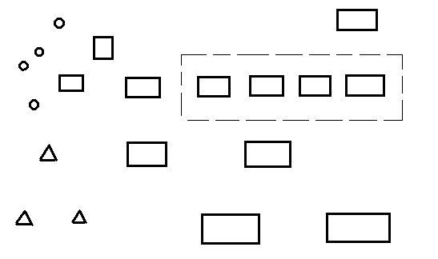
1

2

3
4
5
6
7
8
9
10
11

12
13
14
УПС

Рисунок Принципиальная технологическая схема добычи и подготовки добываемой продукции на НГДУ “Чекмагушнефть”.
1- добывающие скважины; 2- автоматизированная групповая замерная установка (АГЗУ); 3- узел дозировки реагента; 4- газожидкостная сепарационная установка первой ступени дегазации; 5- установка второй ступени дегазации; 6-деэмульсационная установка; 7- стабилизационная установка; 8- технологический блок; 9- компрессорная станция; 10- установка очистки нефтепромысловых сточных вод; 11-водозаборные устройства;12- очистные сооружения; 13- кустовая насосная станция; 14-нагнетательные скважины.

